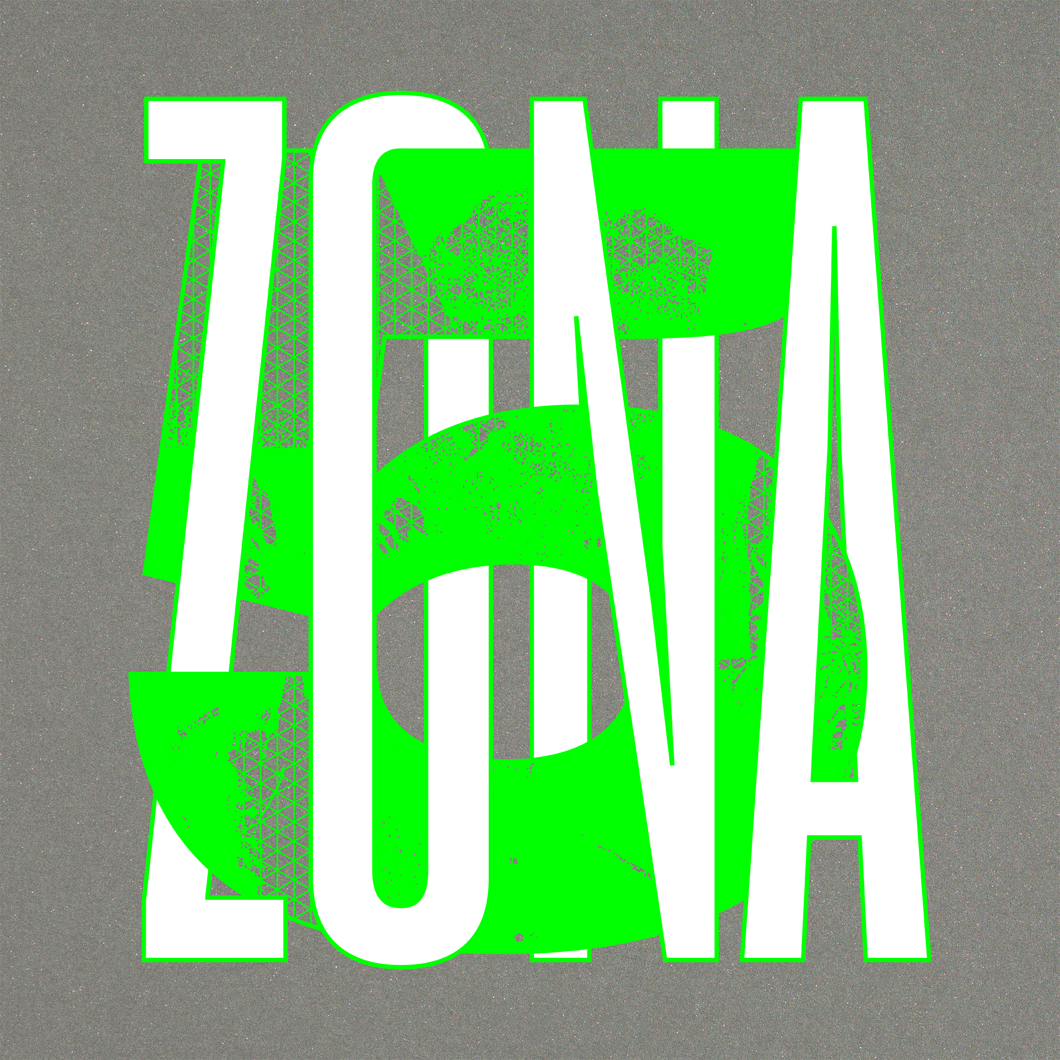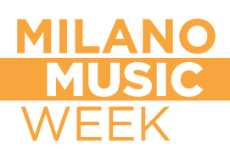

ZONA5 [ SUONI TERRITORI LINGUAGGI ]

18 | 19 | 20 | 22 novembre 2019 | Milano

ICA Milano | Palestra Visconti | Wanted Clan | Teatro Principe

SPIME.IM | Lubomyr Melnyk | Xabier Iriondo | Station To Station [ Film ]

foto e presskit https://tinyurl.com/ZONA5MILANO2019

Dal 18 al 22 novembre 2019, all'interno della Milano Music Week, torna ZONA5, la rassegna musicale creata e lanciata lo scorso anno dall'agenzia di eventi, safety and security P R Y. Con quattro appuntamenti totalmente gratuiti di performance live, dj set, incontri e proiezioni, realizzati in altrettanti luoghi diversi, la seconda edizione di ZONA5 racconta gli spazi più caratteristici, insoliti e simbolici del Municipio 5 di Milano tra passato, presente e futuro.

I suoni e gli spazi del futuro sono già qui
Lunedì 18 il pubblico è proiettato nella metropoli del divenire, alla scoperta dell'Istituto Contemporaneo per le Arti (ICA Milano), una ex struttura industriale dedicata alle arti e alla cultura contemporanea, alla ricerca e alla sperimentazione. Un luogo di fruizione, aggregazione e riflessione, a due passi dalla Fondazione Prada, ancora tutto da esplorare. Qui, il collettivo artistico torinese SPIME.IM porta dal vivo lo spettacolo audiovisuale Exaland, utilizzando la tecnologia VR, l'arte 3D e la musica elettronica. Lo show indaga l'estetica e i linguaggi che nascono dall'affermazione del mondo digitale, creando immaginari futuribili, ambienti immersivi e spazi narrativi in ​​cui si intrecciano scienza e umanità, reale e virtuale. È la prima performance musicale in assoluto che si tiene all'ICA Milano dal giorno della sua inaugurazione lo scorso gennaio.

Palestra e pianoforte iconici risplendono sulle note di Melnyk
Martedì 19 si rievoca la memoria storica di Milano nella celebre Palestra Visconti dell'Arci Bellezza, con un concerto intimo del pianista di origine ucraina Lubomyr Melnyk. Sede del team di boxe La Lombarda, che negli anni Cinquanta e Sessanta sfornò campioni mondiali ed europei, la Palestra è stata usata come set cinematografico per alcune scene del film Rocco e i suoi fratelli di Luchino Visconti, prezioso documentario di uno spaccato della società di quell'epoca. Dopo l'abbandono negli anni Settanta, questo spazio in fase di recupero - con i muri scrostati e i vecchi punching-ball ancora a vista - ospita incontri e concerti, in prevalenza jazz, con un pianoforte che fa da protagonista: lo Yamaha C5 Capolinea, leggendario strumento sopravvissuto all'incendio dell'omonimo locale sul Naviglio Grande nel 1999, poi restaurato e rimesso in uso. Lubomyr Melnyk, precursore della "continuous music" e considerato il pianista più veloce al mondo, suona i brani ispirati alla natura del suo ultimo album Fallen Trees, un flusso vibrante e ininterrotto di note che scorrono velocissime, tra la neoclassica e la più rigida impostazione classica. Dopo la sua esibizione, il compositore firma la "wall of fame" dei pianisti che lo hanno preceduto ai tasti del C5 Capolinea.

A lezione di etnomusicologia con Xabier Iriondo e proiezione film Station To Station
Mercoledì 20 è giornata di suoni e visioni di ricerca con Xabier Iriondo, il chitarrista del gruppo milanese Afterhours, che presenta al cinema Wanted Clan la lecture Cilindri di ceralacca e vinili a 78 giri, dalla tradizione musicale al Rock'n'Roll. Un incontro in cui il musicista e pioniere del suono in Italia spiega la nascita dell’etnomusicologia, dall’invenzione dei primi riproduttori fonomeccanici allo sviluppo dell’industria musicale, anche attraverso l'ascolto di alcuni esempi di musiche registrate in varie parti del globo prima degli anni Quaranta. Dopo un'analisi critica sulla globalizzazione musicale con relativa discussione, l'artista si cimenta in un djset con due autentici grammofoni a valigetta degli anni Trenta - sorta di iPod d'epoca - per ballare ed emozionarsi insieme al pubblico. La selezione della sua eclettica collezione di musiche include jazz degli anni Venti e Trenta, be-bop, musica hawaiana, tanghi argentini, cantanti ed orchestre italiane e francesi, musica soul e rock’n’roll. A seguire, la proiezione del film Station To Station, un viaggio ad alta velocità attraverso la creatività di oggi nell'epico paesaggio americano coast to coast. Nell’estate del 2013, un treno disegnato come una scultura di luce dal regista Doug Aitken ha attraversato in 24 giorni e 10 tappe gli Stati Uniti, da New York a San Francisco, raccogliendo le performance e i contributi di musicisti, scrittori, danzatori e artisti contemporanei tra cui Beck, Jackson Browne, Patti Smith, Thurston Moore, Giorgio Moroder, Cat Power, Ariel Pink e Suicide.

Il party al Teatro Principe
Venerdì 22 si festeggia al Teatro Principe, luogo in cui si è tenuta la prima edizione di ZONA5, con ospiti a sorpresa.

Programma

Lunedì 18 ore 21.00
ICA Milano - via Orobia 26 - tel. 375 532 4806
SPIME.IM live a/v
ingresso libero

Martedì 19 ore 21.00
Palestra Visconti/Arci Bellezza - via G. Bellezza 16/A - tel. 02 5831 9492
Lubomyr Melnyk live
ingresso libero con possibilità di prenotazione scrivendo a zona5@pry.it - posti limitati (99)

Mercoledì 20 ore 19.00
Wanted Clan - via A. Vannucci 13 - tel. 338 566 0374
Xabier Iriondo lecture & djset
ingresso libero con possibilità di prenotazione scrivendo a zona5@pry.it - posti limitati (70)
Proiezione film musicale Station To Station (2015) di Doug Aitken
ingresso libero con sottoscrizione in omaggio scrivendo a zona5@pry.it - posti limitati (40)

Venerdì 22 ore 22.00
Teatro Principe - viale Bligny 52 - tel. 392 9281822
Party ZONA5 con ospiti a sorpresa
ingresso libero

Info
http://www.zona5.pry.it - zona5@pry.it

Foto e presskit
https://tinyurl.com/ZONA5MILANO2019

Ufficio Stampa
Gaetano Scippa - gaerlund@gmail.com - 335 6858609

